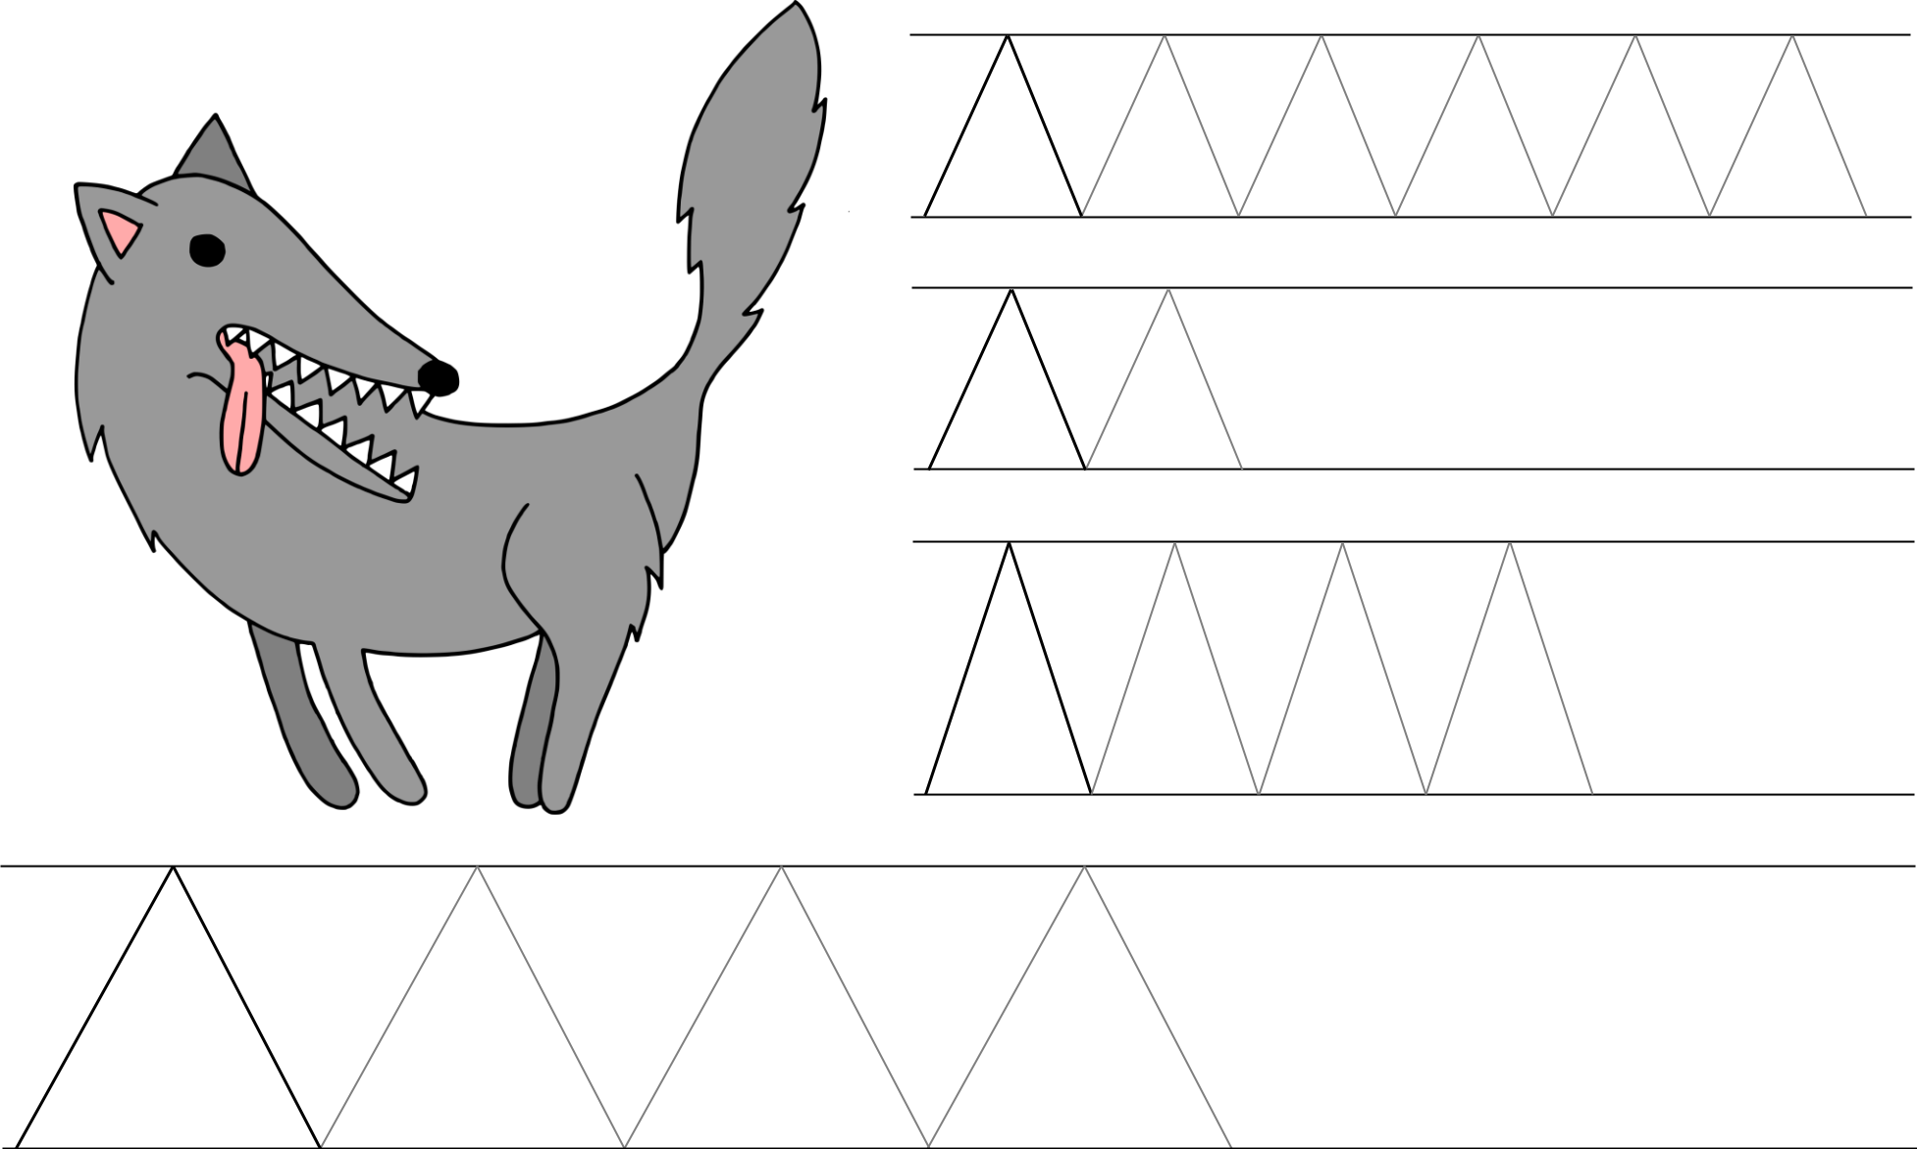

**Vlk bez pořádných špičatých zubů by snad ani nebyl vlk. Domaluješ vlkovi parádní špičaté zuby?**